TOZ METALURJİSİ İLE ÜRETİLMİŞ
DEMİR ESASLI PARÇALARDA ASİDİK ve BAZİK AKIMSIZ NİKEL ÇÖZELTİLERİN KAPLAMA KALİTESİNE ETKİSİ

Ulaş MATİK* ve Ramazan ÇITAK**
* Metal Eğitimi Bölümü, Karabük Teknik Eğitim Fakültesi, Z.K.Ü., Karabük
** Metal Eğitimi Bölümü, Teknik Eğitim Fakültesi, Gazi Üniversitesi, Ankara, citak@gazi.edu.tr

(Geliş/Received: 01.04.2004; Kabul/Accepted: 18.05.2005)

ÖZET

Demir esaslı toz metal parçaların asidik ve bazik banyolarda akımsız nikel (AN) kaplanabilirliği ve toz metal parçaların karakteristik özelliği olarak ortaya çıkan gözenekli yapının kaplama kalitesine etkisi incelendi. Bu amaçla, 40 adet numune farklı basınçlarda preslendi ve ham numuneler 1100 °C’de 45 dakika süre ile Ar atmosferinde sinterlendikten sonra gözeneklilik oranları tespit edildi. 20 adet numune bazik, diğer 20 numune ise asidik AN çözeltisiyle 30 dakika kaplama işlemine tabii tutuldu. Kaplanan numunelere yapışma deneyleri uygulanarak bazik ve asidik çözeltilerle elde edilen kaplamaların kaliteleri ve parça gözenekliliğinin kaplama kalitesine etkisi incelendi. İnceleme sonucu asidik çözeltiyle elde edilen kaplama kalitesinin bazik çözeltiye oranla daha iyi olduğu tespit edildi. Ayrıca parça gözeneklilik oranının artmasıyla birlikte hem asidik hem de bazik AN kaplanan numunelerde kaplama kalitelerinin nispeten düştüğü tespit edildi.

Anahtar Kelimeler: Toz metalurjisi, akımsız kaplama, nikel kaplama.

INFLUENCE OF ACIDIC AND ALKALI ELECTROLESSNICKEL COATING SOLUTIONS ON COATING QUALITY OF IRON BASED PARTS PRODUCED BY POWDER METALLURGY

ABSTRACT

Electroless nickel coatability of powder metal (P/M) iron parts in acidic and alkali solutions and effect of porous structure of P/M on coating quality due to porosity were investigated. For this purpose, 40 specimens were pressed under different pressures and sintered at 1100ºC in flowing Ar atmosphere for 45 min. Porosity ratios of specimens were determined. 20 of the specimens were acidic nickel coated and the other 20 specimens were alkali nickel coated for 30 min. Qualities of acidic and alkali coatings and the effect of porosity on coating quality were investigated carrying out adhesive tests. It was determined that quality of acidic coating is better than that of alkali coating. It has also been found that coating qualities were decreased relatively for both kinds of coatings due to porosity.

Keywords: Powder metallurgy, electroless coating, nickel coating.

- GİRİŞ

Toz metalurjisi (T/M); çeşitli üretim süreçlerini kullanarak farklı boyut, şekil ve paketleme özelliğine sahip metal ve alaşım tozlarını dayanıklı, hassas ve yüksek performanslı parçalara dönüştüren modern bir üretim yöntemidir [1]. Üretilen parça türü göz önünde bulundurulduğunda üretilen parçaların büyük çoğunluğunu demir esaslı parçalar teşkil etmektedir ve büyük çoğunluğu otomotiv endüstrisi tarafından kullanılmaktadır [2]. Diğer bütün malzemelerde olduğu gibi demir esaslı T/M parçalarda da korozyon önemli problemlerin başında gelmektedir. T/M parçaların sahip oldukları gözenekli yapıları bu problemi daha da önemli hale getirmektedir. T/M parçalarda korozyon problemini çözmede birkaç metot kullanılmaktadır. Bunların önemli bir bölümünü elektrolitik kaplamalar almaktadır. Ayrıca Akımsız nikel AN kaplama metodu da kullanılan diğer bir kaplama yöntemidir [3]. (AN) kaplama; nikel iyonlarının otokatalitik veya kimyasal indirgeme yöntemi ile elde edilerek malzeme üzerine kaplama tekniğidir. AN kaplama yöntemi mükemmel korozyon ve aşınma direncinin yanı sıra parçanın şekline bağlı olmaksızın her yerde homojen kaplama kalınlığı sağlayan kaplama yöntemidir [4,5]. Bu özellikleri nedeniyle AN kaplamalar, petrol, kimya, plastik, optik, madencilik, uçak ve uzay, nükleer, otomotiv, elektronik, tekstil, mutfak ve yiyecek endüstrisi gibi birçok sanayi kolunda uygulanmaktadır [6]. Çıtak ve ark. [7], T/M yöntemi ile farklı gözeneklilik oranlarında ürettikleri demir malzemeleri elektroliz yöntemiyle kaplamışlar ve gözeneklilik oranının artmasıyla birlikte kaplama kalitesinin düştüğünü ve kaplamada gözenek ve süreksizliklerin meydana geldiğini tespit etmişlerdir. Elektrolitik kaplamalarda kaplama kalitesi akım yoğunluğu, parçanın anoda olan uzaklığına, elektrolitin sıcaklık ve türüne bağlı olarak değişmektedir. AN kaplama yönteminde ise kaplama reaksiyonu parçanın çözeltiyle temas ettiği yüzeyde gerçekleşmekte ve üniform kaplama kalınlığı sağlamaktadır. Ayrıca elde edilen kaplama Ni-P bileşiminde olup amorf bir dokuya sahiptir. Kaplama dokusu kristal veya toz dokusunda olmadığından zamanla kristal yapıdaki boşlukların meydana getireceği galvanik hücrelerin oluşmasına imkan vermez. Amorf dokusundan ve pasifliğinden dolayı saf nikel ve krom alaşımları ile karşılaştırıldığında üstün korozyon direncine sahiptir [8].

Yapılan bu çalışmada T/M parçaların karakteristik özelliği olan gözenekli yapının kaplama kalitesine etkisi de göz önünde bulundurularak farklı gözeneklilik oranlarında hazırlanan demir esaslı parçalar bazik ve asidik AN kaplama çözeltileriyle kaplanmıştır. Kaplanan parçalara çeşitli yapışma testleri uygulanarak T/M parçaların asidik ve bazik AN kaplama çözeltileriyle kaplanabilirliği ve elde edilen kaplama kaliteleri incelenmiştir.

2. DENEYSEL ÇALIŞMA

2.1. Numunelerin Hazırlanması

Hazır olarak temin edilen atomize demir tozlarına (Höganas ASC 100.29), ağırlıkça % 0.5 oranında grafit ilave edilerek silindir tahrikli karıştırıcıda 175 dev/dak hızla döndürülerek 30 dakika karıştırılmıştır. Toz karışımı 4x11x66 mm boyutlarında farklı gözeneklilik oranları elde etmek amacıyla beş farklı basınçta ve her kademesi sekiz numuneden oluşan toplam 40 numune tek yönlü olarak preslenmiştir. Preslenen parçaların boyutları 0.01 mm ve ağırlıkları 0.0001 g hassasiyetle belirlenerek ham yoğunlukları tespit edilmiştir. Preslenmiş parçalar akan argon atmosferinde 5 °C/dak hızla 1100 °C’ye kadar ısıtılarak bu sıcaklıkta 45 dak sinterleme işlemine tabii tutulmuş, daha sonra aynı soğuma hızı ve atmosfer altında oda sıcaklığına kadar soğutulmuştur. Numunelerin boyut ve ağırlıkları tespit edilerek sinterleme sonrası yoğunlukları belirlenmiştir.

Numunelere kaplama işlemi öncesi daha iyi yüzey kalitesi elde etmek amacıyla mekanik temizleme işlemi uygulanmıştır. Bu işlemde telli polisaj makinesi (RPM 3600) kullanılmıştır. Telli polisaj işleminden sonra 220 numara SiC zımpara tozu emdirilmiş keçe kullanılarak yüzeyler parlatılmıştır. Son işlem olarak yüzeylerde kalabilecek el yağlarını gidermek amacıyla numuneler benzinle yıkandıktan sonra saf su ile yıkanıp kurutulmıştır.

2.2. Numunelerin Asidik ve Bazik AN Kaplanması

AN kaplama işlemi için Tablo 1 ve Tablo 2’de bileşim ve çalışma parametreleri verilen asidik ve bazik kaplama çözeltileri hazırlanmıştır. Çözeltilerin hazırlanmasında saf su kullanılmıştır.

Tablo 1. Asidik AN kaplama çözeltisinin bileşimi ve çalışma parametreleri.
Nikel klorür | 23,8 g/l
Sodyum hipofosfit | 29,7 g/l
Asetik asit | 34,4 g/l
Sodyum Hidroksit | pH için
pH | 5
Sıcaklık | 80 °C

Tablo 2. Bazik AN kaplama çözeltisinin bileşimi ve çalışma parametreleri.
Nikel klorür | 45 g/l
Sodyum hipofosfit | 11 g/l
Amonyum klorür | 50 g/l
Sodyum sitrat | 100 g/l
Amonyum hidroksit | pH için
pH | 8,5
Sıcaklık | 90 °C

Beş farklı gözeneklilik oranlarında hazırlanan numunelerin yarısı Tablo 1’de bileşimi verilen asidik AN kaplama banyosunda diğer yarısı ise Tablo 2’de bileşimi verilen bazik AN kaplama banyosunda 30 dakika kaplama işlemine tabii tutulmuştur. Kaplama işlemi süresince her 5 dakikada bir pH kontrolü yapılarak gerektiğinde, banyo sıcaklığını etkilemeyecek şekilde az miktarlarda bazik banyo için amonyum hidroksit (NH₃OH⁻), asidik banyo için saf suda çözünmüş %10’luk sodyum hidroksit (NaOH⁻) ilavesi yapılmıştır. Kimyasaldan bağımsız olarak kurulan ısıtma düzeneğiyle kaplama işlemi süresince banyo sıcaklığı ±2 °C sıcaklık aralığında sabit tutulmuştur. Kaplama reaksiyonu sırasında numune yüzeylerine yapışan hidrojen gaz kabarcıklarının yüzeyden uzaklaştırılması, çözelti bileşiminin ve banyo içerisindeki ısı dağılımının homojen olarak sağlanması amacıyla çözelti içerisinde sirkülasyon sağlanmıştır. Bu amaçla havalı bir karıştırma tertibatı kullanılmıştır.

2.3. Yapışma Deneyleri

Asidik ve bazik banyolarda AN kaplanan yapışma deney numunelerinin tümüne, kaplama kalitesini değerlendirmek amacıyla çeşitli yapışma deneyleri uygulanmıştır. Kaplamaların yapışma kalitesini ölçmek için TS 3982’de [9], belirtilen eğme, çizme, kesme, eğeleme ve ısıl şok deneyleri uygulanmıştır. Kaplamada istenmeyen bir durum olan ve kaplama kalitesini doğrudan etkileyen gözenekleri tespit etmek için TS ISO 4527’de [10], belirtilen sıcak su deneyi uygulanmıştır. Ayrıca, kaplama kalınlığını tespit etmek ve kaplama kesitlerini incelemek amacıyla mikroskobik çalışma yapılmıştır.

2.3.1. Çizme ve kareleme deneyi

Numune yüzeyi 30° sivri uçlu çelik çizecek kullanılarak çizme metodu ile 2 mm aralıklı kaplamayı baz metale kadar kesecek şekilde çizilmiştir. Kareleme deneyinde ise kenarı 1 mm olan bir kare çizilmiş ve bu kare alanındaki kaplamanın baz metalden ayrılıp ayrılmadığı gözlenmiştir.

2.3.2. Eğme deneyi

Bazik ve asidik AN kaplanan numuneler kaplamaya zarar vermeyecek şekilde mengeneye bağlanmış ve eğmeye çalışılmıştır. Kaplamada oluşan bozukluğun derecesi ve şekli incelenmiştir.

2.3.3. Eğeleme deneyi

Kaplama yüzeyine yaklaşık 45° açı yapacak şekilde kaba dişli eğe ile baz metalden kaplamaya doğru ana malzeme ile kaplama arasındaki sınır açığa çıkana kadar uygulanmıştır. Kaplamada kalkma olup olmadığı gözlenmiştir.

2.3.4. Kesme deneyi

El testeresi ile kaplama numunesinin bir kenarı kesme doğrultusu baz metalden kaplamaya doğru olacak şekilde kesilmiştir. Kesme işlemi sonrası kesme yüzeyinde kaplamanın baz metalden ayrılıp ayrılmadığı gözlenmiştir.

2.3.5. Isıl şok deneyi

Farklı yoğunluklarda seçilen kaplanmış numuneler fırın içerisine konularak koruyucu atmosfer kullanmadan 300 °C’ye kadar ısıtılmış, bu sıcaklıkta 1 saat bekletildikten sonra oda sıcaklığındaki suya atılmışlardır. Deney sonrası numune yüzeyleri incelenerek kaplamada ayrılma veya pullanmanın meydana gelip gelmediği incelenmiştir.

2.3.6. Sıcak su deneyi

Kaplamada mevcut gözenekleri tespit etmek için yapılan bu deneyde havalandırılmış saf su kullanılmıştır. Su seviyesinin 30 mm altında kalacak şekilde havalandırılmış su kabı içine yerleştirilen numuneler 20 dakika kaynayan su içinde bırakılmış, bu süre sonunda çıkarılarak açık havada kurumaya bırakılmışlardır. Numuneler 24 saat sonra incelenmiştir.

2.4. Kaplama Kesitlerinin Mikroskobik İncelenmesi

Bazik ve asidik AN kaplanmış numunelerden küçük parçalar alınarak bakalite sıcak gömme yapılmıştır. SiC zımpara kağıdı kullanılarak 1200 numaraya kadar sırasıyla zımparalanmış, ardından elmas pasta (3 µm) kullanılarak yüzeyleri parlatılmıştır. Nitrik asit - 5 ml, etanol - 95 ml (TS 1542) [11] çözeltisi ile dağlandıktan sonra optik mikroskopta fotoğrafları çekilmiştir.

3. SONUÇLAR

  - Toz Metal Parçaların Gözeneklilik Oranları

Numunelerin presleme ve sinterleme işlemleri sonrası boyut ve ağırlık ölçümleri yapılmıştır. Ölçüm sonucu presleme basıncına bağlı ham yoğunluk ile sinterleme sonrası yoğunluk ve gözeneklilik oranları tespit edilmiştir (Tablo 3). Tablo 3’te görüldüğü gibi presleme basıncının artmasına bağlı olarak numunelerin ham yoğunluklarında da bir artış meydana gelmiştir. Ayrıca presleme işlemi sonrası uygulanan sinterleme işlemi yoğunluk artışında azda olsa bir artış meydana getirmiştir.

Tablo 3. Numunelerin presleme basınç değerlerine bağlı, ortalama ham ve sinterlenmiş yoğunlukları ile gözeneklilik oranları
Presleme basıncı (MPa) | Ham yoğunluk  (g/cm³)* | Sinterlenmiş yoğunluk (g/cm³)* | Gözeneklilik  oranı (%)*
100 | 5.64 | 5.67 | 28
200 | 6.19 | 6.21 | 21
300 | 6.75 | 6.77 | 14
400 | 7.15 | 7.15 | 9
500 | 7,46 | 7,45 | 5
* Sekiz numunenin ortalama değerini ifade etmektedir.

3.2. Yapışma Deneyi Sonuçları

3.2.1. Çizme ve kareleme deneyi

Deney sonunda farklı gözeneklilik oranlarına sahip asidik ve bazik AN kaplanmış numunelerin hiçbirinde kaplamada kalkma gözlenmemiştir.

3.2.2. Eğme deneyi

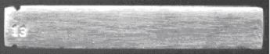
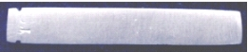
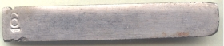
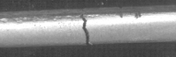
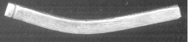
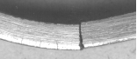
Eğme deneyi sonucunda, gözeneklilik oranlarına bağlı olarak gözeneklilik oranı yüksek numuneler 1–2 derecelik eğme sonucunda kırılırken (Şekil 1), gözeneklilik oranı azaldıkça numunelerin belirli bir dereceye kadar eğildiği gözlenmiştir (Şekil 2-a). Bazik ve asidik AN kaplanmış % 5 gözenekli numuneler yaklaşık 20°-25°’ye kadar eğilme gösterirken bu sınır aşıldığında önce çatlak oluşumu ardından da kırılma gerçekleşmiş, buna karşın kaplamada pullanma veya ayrılma gözlenmemiştir (Şekil 2-b).
Şekil 3. Bazik AN kaplanmış %5 gözenekli numunenin görünümü
Şekil 4. Asidik AN kaplanmış %5 gözenekli numunenin görünümü
Şekil 5. Bazik AN kaplanmış %21 gözenekli numunede meydana gelen korozyon
Bölgesel korozyon
Şekil 1. Eğme deneyi sonrası asidik AN kaplanmış % 28 gözenekli numunenin kırılma şekli
(a)
(b)
Şekil 2. Bazik AN kaplanmış %5 gözenekli numune (a) kırılmadan önce, (b) kırıldıktan sonra

3.2.3. Eğeleme deneyi

Deney sonucunda asidik ve bazik AN kaplanmış % 28 gözenekli numunelerde kaplamada küçük kalkmalar görülürken, diğer numunelerde herhangi bir kalkma gözlenmemiştir.

3.2.4. Kesme deneyi

Kesme işlemi sonucunda gözeneklilik oranı yüksek numunelerde (% 21-% 28) çok az kalkma gözlenirken, daha yoğun numunelerde kaplamada kalkma görülmemiştir.

3.2.5. Isıl şok deneyi

Deney sonucunda bazik ve asidik AN kaplanmış numunelerin hiçbirinde kaplamada kalkma veya pullanma gözlenmedi. Isıl şok, kaplama özelliklerini etkileyebileceğinden ısıl şok deneyinin uygulandığı numuneler diğer deneylerde kullanılmamıştır.

3.2.6. Sıcak su deneyi

Sıcak su deneyi sonrası kurumaya bırakılan numuneler 24 saat sonra incelenmiş ve gözeneklilik oranı düşük, bazik ve asidik AN kaplanmış numunelerde korozyon meydana gelmezken (Şekil 3, 4), % 28 ve % 21 gözenekli numunelerde bölgesel korozyon oluşumu gözlenmiştir (Şekil 5). Yüksek gözenekli numunelerde oluşan bölgesel korozyon, kaplamada gözenek veya kaplanmamış bölgeler olduğunu göstermektedir.

3.3. Numunelerinin Mikroskobik İncelenmesi

Bazik AN kaplanmış farklı gözeneklilik seviyelerindeki numunelerin kaplama kesitlerinin mikroskobik görüntüleri Şekil 6-10’da verilmiştir. Mikroskobik çalışma sonucunda kaplama kalınlıklarının hemen hemen aynı olduğu ve yaklaşık 6 µm kaplama kalınlığının elde edildiği tespit edilmiştir. Gözeneklilik oranının artması ile kaplama kesitlerinde gözeneklerin ve süreksizliklerin meydana geldiği görülmüştür (Şekil 8-b, Şekil 9-b ve Şekil 10-b). Ayrıca gözeneklerin iyi temizlendiği numunelerde kaplama metalinin bu gözeneklere nüfuz ederek doldurduğu görülmektedir (Şekil 10-a).

Asidik AN kaplanmış farklı gözeneklilik oranlarına sahip numunelere ait kaplama kesit görüntüleri Şekil 11–15’de verilmiştir. Farklı gözeneklilik oranına sahip numunelerin kaplama kalınlıklarının hemen heen aynı olduğu ve yaklaşık 8 µm kaplama kalınlığının elde edildiği tespit edilmiştir. Ayrıca gözeneklilik oranının artmasına bağlı olarak kaplama kesitlerinde gözeneklerin ve süreksizliklerin meydana geldiği görülmüştür (Şekil 13-b, Şekil 14-b ve Şekil 15-b).

4. TARTIŞMA VE SONUÇ

T/M tekniği ile üretilen demir esaslı malzemeler asidik ve bazik AN kaplama çözeltileriyle, diğer metotlarla üretilen malzemeler gibi rahatlıkla kaplanabilmektedir. Asidik AN ve bazik AN çözeltileriyle yapılan kaplama işlem sürelerinin aynı olmasına karşın asidik AN çözeltisiyle elde edilen kaplanan malzeme miktarı bazik çözeltiye oranla daha fazladır. Bu sonuç asidik AN kaplama çözeltisinin kaplama hızının daha fazla olduğunu göstermektedir. Hem asidik hem de bazik çözeltiyle elde edilen
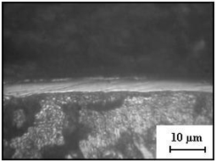
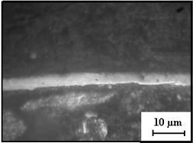
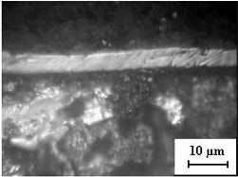
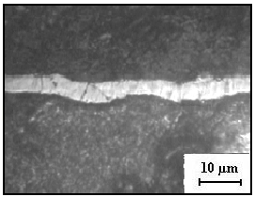
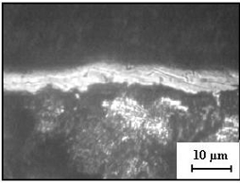
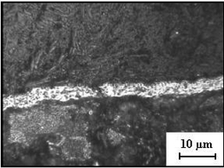
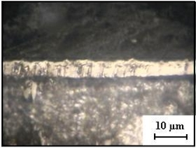
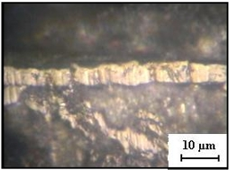
(a)
(b)
Şekil 6. Bazik AN kaplanmış %5 gözenekli numunenin mikroskobik görüntüleri
(a)
(b)
Şekil 7. Bazik AN kaplanmış %9 gözenekli numunenin mikroskobik görüntüleri
Kaplamada
gözenek
(a)
(b)
Şekil 9. Bazik AN kaplanmış %21 gözenekli numunenin mikroskobik görüntüleri
(a)
(b)
Şekil 8. Bazik AN kaplanmış %14 gözenekli numunenin mikroskobik görüntüleri
Kaplamada süreksizlik
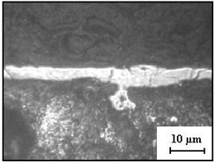
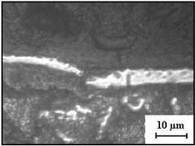
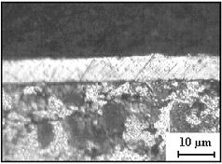
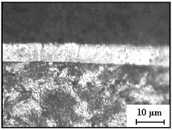
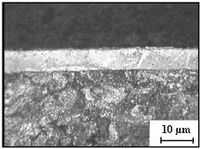
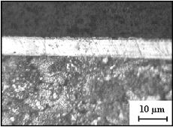
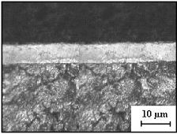
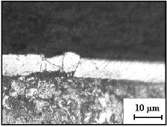
Kaplama Metali
Kaplanmamış
Bölge
Şekil 10. Bazik AN kaplanmış %28 gözenekli numunenin mikroskobik görüntüleri
(b)
(a)
Şekil 11. Asidik AN kaplanmış %5 gözenekli numunenin mikroskobik görüntüleri
(a)
(b)
(a)
(b)
Şekil 12. Asidik AN kaplanmış %9 gözenekli numunenin mikroskobik görüntüleri
Kaplamada
süreksizlik

(a)
(b)
Şekil 13. Asidik AN kaplanmış %14 gözenekli numunenin mikroskobik görüntüleri

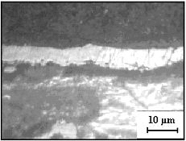
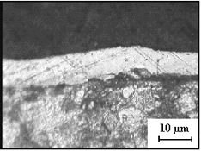
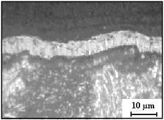
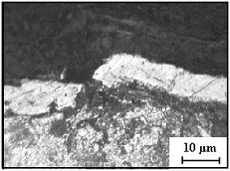
kaplamada, numune gözeneklilik oranının artmasına bağlı olarak kaplama kalitesinde nispi bir düşme olduğu tespit edilmiştir (Şekil 8-10 ve Şekil 13-15). Kaplamalara ait mikroskobik görüntüler karşılaştırıldığında kaplama kalınlığının üniform olması ve meydana gelen süreksizlikler göz önünde bulundurulduğunda asidik çözeltiyle elde edilen kaplama kalitesinin bazik çözeltiye oranla daha iyi olduğu tespit edildi. AN çözeltisiyle elde edilen kaplamalarda AN kaplamaları diğer kaplama yöntemlerinden ayıran en önemli özellik, kaplama çözeltisinin malzeme yüzeyinin her noktasına nüfuz edebilmesi ve böylece iyi temizlenmiş en küçük gözenekleri dahi kaplama metali ile doldurabilmesidir (Şekil 10-a ve Şekil 15-a). Aslında kaplamanın gözeneklere girmesi ile kaplamanın daha kaliteli olması beklenirken bu düşmenin nedeni gözeneklerin iyi temizlenmemesi ve buna bağlı olarak kaplamalarda süreksizlikler oluşturması olabilir. T/M parçaların gözenekli yapıları kimyasal temizleme yöntemlerinin uygulanmasını sınırlamaktadır. Kimyasal temizleme teknikleri gözeneklerde mevcut olan kalıntıları gidermede yetersiz kalmakla birlikte kimyasalın gözeneklerden parça içerisine nüfuz etmesi sonucu, parça içerisinde korozyona sebebiyet verebilir. Mekanik temizleme işleminde ise çeşitli istenmeyen metal dışı maddelerin (yağ, kir, SiC gibi) gözeneklere dolması söz konusu olduğundan, mekanik yöntemler de yüzey hazırlamada yetersiz kalmaktadır. Bu sebeple, kaplamaların yüzeye daha iyi yapışmasını ve kaplama kalitesini arttırmak amacıyla yüzeylerin temizlenmesinin vakumlu bir ortamda yapılması ve yüzeylere kaplamanın yapışmasını zayıflatmayacak şekilde plastik veya başka bir metal emdirilmesi bu problemleri ortadan kaldırabilir. Asidik ve bazik çözeltilerle yapılan kaplama işleminde elde edilen diğer bir önemli sonuç ise, asidik çözeltinin baziğe oranla çeşitli avantajlar sağlamasıdır. Bu avantajları kaplama hızının daha fazla olması, kaplama kalınlığın uniform olması ve uygulamada kaplama reaksiyonunun kontrolünün daha kolay olması şeklinde sıralayabiliriz.
Kaplamada
süreksizlik

(a)
(b)
Şekil 14. Asidik AN kaplanmış %21 gözenekli numunenin mikroskobik görüntüleri
Kaplamada
gözenek

(a)
(b)
Şekil 15. Asidik AN kaplanmış %28 gözenekli numunenin mikroskobik görüntüleri

Sonuç olarak kaplama kalitesi gözenek oranı arttıkça düşmektedir. Asidik kaplama banyolarının kaplama kalitesi bazik kaplama banyolarına nazaran daha iyidir.

KAYNAKLAR

- Matik, U. “Toz Metalurjisi ile Üretilmiş Demir Esaslı Parçaların Akımsız Nikel Kaplanabilirliği ve Yorulma Dayanımına Etkisi”, Yüksek Lisans Tezi, Zonguldak Karaelmas Üniversitesi, Fen Bilimleri Enstitüsü, Zonguldak, 2003.
- EPMA, European Powder Metallurgy Association, www.epma com, 2003.
- Singh D. and Dube R. K. “Electroless Nickel Coating of Sintered Iron Compacts”, Powder Metallurgy, Cilt 1, Sayı 38, 52–54, 1995.
- Fields W. D., Duncan, R. N., Zickgraf, J. R. “Electroless Nickel Plating”, Plating and Electropolishing, 219-243, 1984.
- Riedel, W., Electroless Nickel Plating, ASM International, Metals Park Ohio, USA/Fnishing Publications Ltd., Stevenage, 1991.
- Parker, K. “Recent Advances in Electroless Nickel Deposits”, 8th Interfinish Conference, Basel, 1972.
- Çıtak, R., Kurt, A., Çorlu, Z., “T/M Yöntemi ile Üretilmiş Demir Malzemelerin Elektroliz yoluyla Ni Kaplama Şartlarının İncelenmesi”, 2. Uluslararası Toz Metalurjisi Konferansı, ODTU, Ankara, 1999.
- Erbil, T., “İki Yeni Mühendislik Yüzey İşlemi: Electroless Nickel ve Hard Anodizing”, Metalurji Dergisi, Sayı 86, 42-46, 1993.
- TS 3982 “Metalik Kaplamalar Elektro ve Kimyasal Birikimli Metalik Kaplamaların Alt Tabakaya Yapışma Deneyi Metotları”, TSE, 1983.
- TS ISO 4527 “Metalik Kaplamalar – Akımsız Nikel – Fosfor Kaplamalar – Özellik ve Deney Metotları”, TSE.
- TS 1542 “Metalik ve Oksit Kaplamalar, Kaplama Kalınlığının Ölçümü- Mikroskobik Metot”, TSE, 2000.

